|  |  |  |
| --- | --- | --- |
|  | | |
|  | | |
|  | | |
|  | | |
| Лабораторная работа № 2 | | |
| по курсу «Системное программирование в Linux | | |
| **Настройка протокола STP (IEEE 802.1D)** | | |
|  | | |
|  |  |  |
| Группа ПМ-12 | Лойченко данила |
|  |  |
|  |  |
|  |  |
|  |  |
| Преподаватель | Менжулин Сергей Алексеевич |
|  |  |
| Новосибирск, 2024 | | |

**Выполнение задания**

1. Для заданной на схеме schema-lab2 сети, состоящей из управляемых коммутаторов и персональных компьютеров настроить протокол STP

При дублировании проекта schema-lab2 на коммутаторах был включен протокол STP, так что коммутаторы сами построили остовное дерево

1. Проверить доступность каждого с каждым всех персональных компьютеров (VPCS), результаты запротоколировать

|  |  |
| --- | --- |
| PC1 | PC2 |
|  |  |

|  |  |
| --- | --- |
| PC3 | PC4 |
|  |  |
| PC5 | PC6 |
|  |  |

1. На изображении схемы отметить BID каждого коммутатора и режимы работы портов (RP/DP/blocked) и стоимости маршрутов, результат сохранить в файл

|  |  |
| --- | --- |
| Layer2Switch-1 | Layer2Switch-2 |
|  |  |
| Layer2Switch-3 | Layer2Switch-4 |
|  |  |
| Layer2Switch-5 | |
|  | |

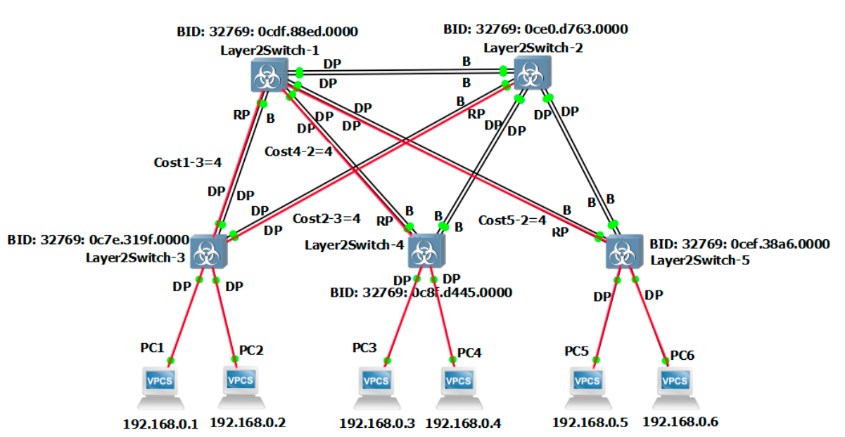

1. При помощи wireshark отследить передачу пакетов hello от корневого коммутатора, результаты включить в отчет

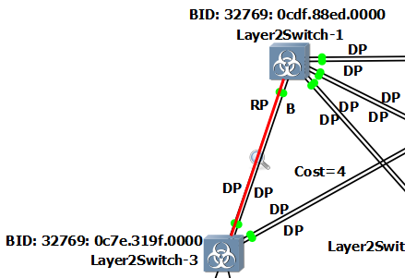

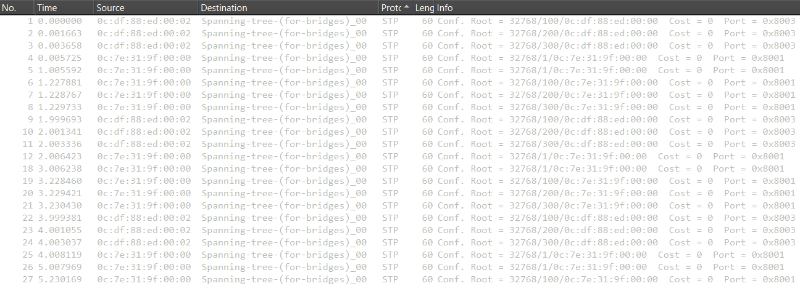

Как видно 1 и 3 коммутатор пересылают друг другу служебные сообщения

Так как у коммутаторов так же настроен VLAN, то помимо пакетов относящихся к VLAN 1 передаются пакеты VLAN 100, 200, 300.

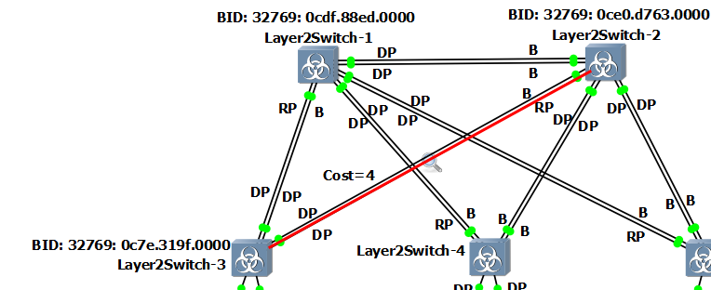

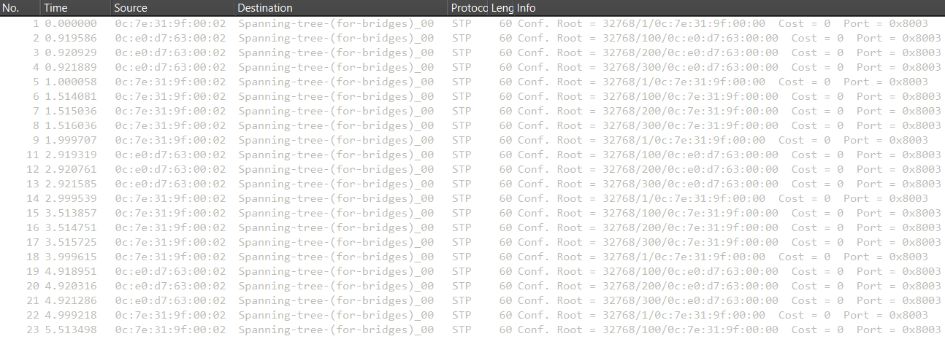

Аналогичная ситуация на втором порте

1. Изменить стоимость маршрута для порта RP произвольного назначенного (designated) коммутатора, повторить действия из п.3, результат сохранить в отдельный файл

Создадим еще одну копию проекта (поэтому будут отличаться MAC адреса от прошлых)

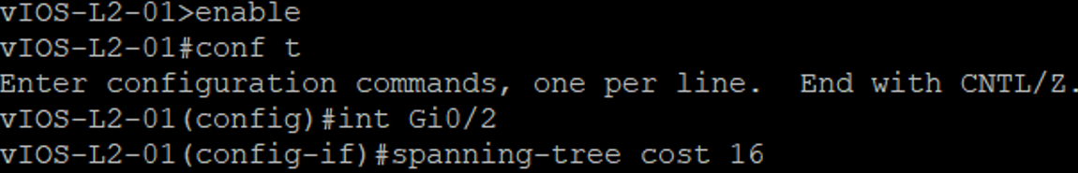

После изменения таблица STP на 1ом коммутаторе выглядит так

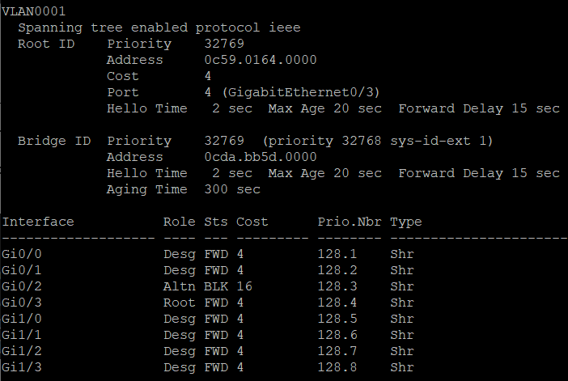

В итоге Root’ом встал второй порт, который был заблокирован до этого (изменения только выделены фиолетовым цветом)

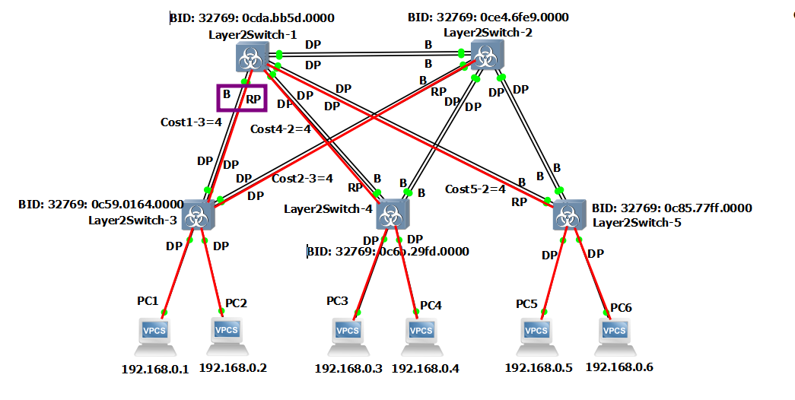

Давай теперь так же увеличим стоимость маршрута для Gi0/3



|  |  |
| --- | --- |
| Layer2Switch-1 | Layer2Switch-2 |
|  |  |
| Layer2Switch-3 | Layer2Switch-4 |
|  |  |
| Layer2Switch-5 | |
|  | |

Теперь дерево коммутации выглядит следующим образом



